

**Proyecto página Web Lari**

**Centralización de reportes mediante la creación de una página web.**

**Santiago, Chile**

**2025**

**Explicación del código**

🔧**Importaciones y configuración inicial:**

from flask import Flask, render_template, request, redirect, url_for, session

from functools import wraps

* Flask: clase principal para iniciar la app.
* render_template: renderiza archivos HTML de la carpeta templates.
* request: permite acceder a datos enviados por formularios (como usuario y contraseña).
* redirect: redirecciona a otras rutas.
* url_for: genera URLs para rutas definidas.
* session: almacena información de la sesión del usuario (ej: quién está logueado).
* wraps: sirve para conservar metadatos del decorador login_required.

🔐**Inicialización de la app:**

app = Flask(__name__)

app.secret_key = 'tu_clave_secreta_super_segura'

* Se instancia la aplicación Flask.
* Se define la secret_key necesaria para manejar sesiones de manera segura

**👥 Usuarios autorizados:**

USUARIOS = {

'EJIMENEZ': 'LARI2025',

'ETAMAYO': 'LARI2025',}

Diccionario con los **usuarios autorizados** y sus contraseñas.  
Todos usan la misma contraseña (LARI2025).

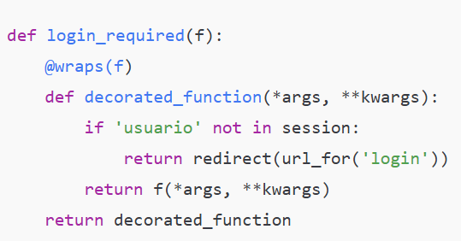🔒 **Decorador:**

Este decorador se usa en rutas que requieren inicio de sesión.

Si el usuario no ha iniciado sesión, lo redirige a la página de login (/).

Si sí está autenticado, continúa con la función original.

🧾**Ruta principal/(Login):**

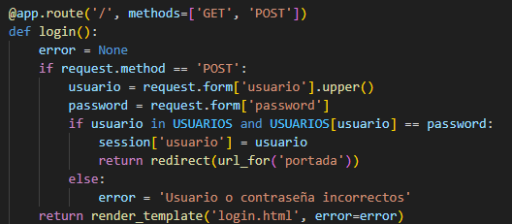

Lógica:

Si el método es POST, toma los datos enviados:

Convierte el usuario a mayúsculas para evitar errores por minúsculas.

Compara con la lista USUARIOS.

Si es correcto:

Guarda el usuario en la session.

Redirige a la página portada.

Si es incorrecto:

Muestra un error.

🚪Ruta/logout

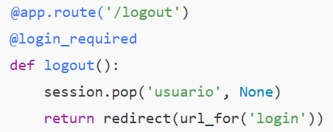

* Cierra la sesión actual eliminando usuario de la session.
* Redirige a la página de login.

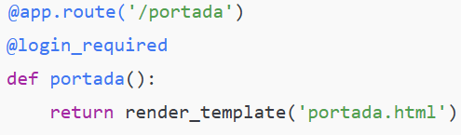📌 Ruta/portada (menú principal)

* Muestra la plantilla portada.html (posiblemente con botones de acceso a los reportes).

📊URLS de reportyes Power Bi

REPORTES = {

'dotacion': 'https://app.powerbi.com/view?...',

'ids': 'https://app.powerbi.com/view?...',

...

}

Diccionario con **nombres clave** de los reportes y sus URLs de Power BI.

📥Ruta para visualizar un reporte:

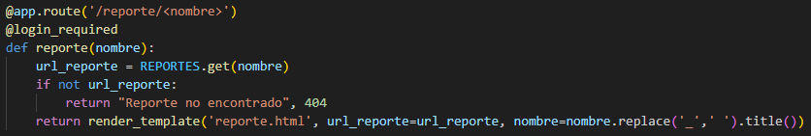

Muestra un reporte según el nombre que recibe por URL (ej: /reporte/dotacion).

**Lógica:**

1. Busca en el diccionario REPORTES el nombre.
2. Si lo encuentra:
   * Muestra reporte.html con el iframe del Power BI.
3. Si no existe:
   * Muestra un error 404.

▶️ Ejecución de la app:

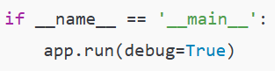

Ejecuta el servidor Flask en modo debug, útil para desarrollo.

**Tempates:**

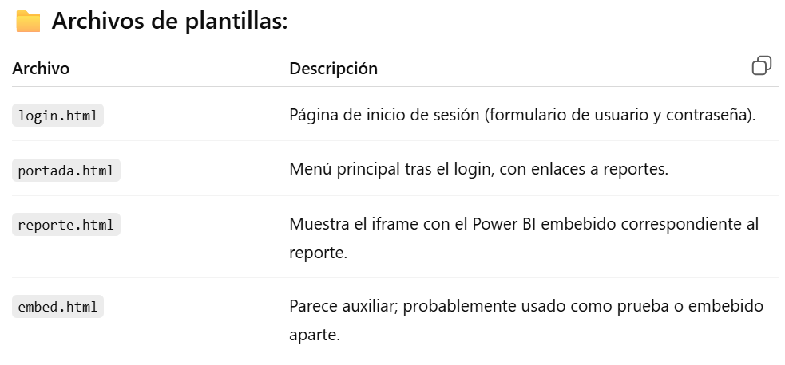

**PRUEBAS DE PORTADA**

**<!DOCTYPE html>**

**<html lang="es">**

**<head>**

**<meta charset="UTF-8" />**

**<meta name="viewport" content="width=device-width, initial-scale=1" />**

**<title>Reportabilidad LARI - Panel Ejecutivo</title>**

**<style>**

**body, html {**

**margin: 0; padding: 0; height: 100%;**

**font-family: 'Segoe UI', Tahoma, Geneva, Verdana, sans-serif;**

**background: linear-gradient(135deg, #003366 0%, #007acc 100%);**

**color: #e6f0ff;**

**display: flex;**

**justify-content: center;**

**align-items: center;**

**text-align: center;**

**}**

**.panel {**

**background: rgba(255, 255, 255, 0.12);**

**border-radius: 15px;**

**padding: 50px 40px;**

**max-width: 420px;**

**width: 90%;**

**box-shadow: 0 10px 30px rgba(0, 0, 0, 0.5);**

**display: flex;**

**flex-direction: column;**

**align-items: center;**

**gap: 25px;**

**}**

**.logo {**

**max-width: 180px;**

**border-radius: 12px;**

**background-color: rgba(255, 255, 255, 0.2);**

**padding: 8px;**

**filter: drop-shadow(0 0 8px rgba(0,0,0,0.6));**

**transition: transform 0.3s ease;**

**}**

**.logo:hover {**

**transform: scale(1.05);**

**}**

**h1 {**

**font-size: 2.5rem;**

**font-weight: 700;**

**margin: 0;**

**text-shadow: 2px 2px 6px rgba(0,0,0,0.6);**

**}**

**p {**

**font-size: 1.1rem;**

**margin-top: 0;**

**margin-bottom: 25px;**

**font-weight: 600;**

**text-shadow: 1px 1px 5px rgba(0,0,0,0.5);**

**}**

**.buttons-grid {**

**display: grid;**

**grid-template-columns: 1fr;**

**gap: 18px;**

**width: 100%;**

**}**

**.btn {**

**background-color: rgba(255, 255, 255, 0.25);**

**border: 2px solid #d1e9ff;**

**border-radius: 10px;**

**padding: 18px 15px;**

**color: #003366;**

**font-weight: 700;**

**font-size: 1.15rem;**

**text-decoration: none;**

**box-shadow: 0 4px 8px rgba(0, 77, 153, 0.3);**

**transition: all 0.3s ease;**

**display: block;**

**text-align: center;**

**}**

**.btn:hover, .btn:focus {**

**background-color: #cde6ff;**

**color: #001a33;**

**border-color: #001a33;**

**box-shadow: 0 6px 15px rgba(0, 51, 102, 0.6);**

**}**

**@media (max-width: 600px) {**

**.panel {**

**max-width: 100%;**

**padding: 30px 20px;**

**}**

**.buttons-grid {**

**grid-template-columns: 1fr;**

**}**

**}**

**</style>**

**</head>**

**<body>**

**<div class="panel">**

**<img**

**class="logo"**

**src="https://blogger.googleusercontent.com/img/a/AVvXsEhQ2csUD9v8BNXWCGCjE9ilu6mPXhnzEtr3yR7d4znpDQto2KorziMFBRZvyxcX2xxe1VezTR4ZNL7O5yuPbGRUpsOKQZCfmCAIVicLmLoCW0-U3Flyq9x2vSOzCbT8TBejwvT8kWKfA9YzlxCplaAUWL7zoAQpNuF0i2Evi2Ef5_I3dciTDMkfpWeZkrY"**

**alt="Logo LARI"**

**/>**

**<h1>Panel Ejecutivo de Gestión</h1>**

**<p>Visualización de indicadores clave para la toma de decisiones estratégicas</p>**

**<div class="buttons-grid">**

**<a href="{{ url_for('categoria', categoria='operaciones') }}" class="btn">Operaciones</a>**

**<a href="{{ url_for('categoria', categoria='recursos_humanos') }}" class="btn">Recursos Humanos</a>**

**<a href="{{ url_for('categoria', categoria='prevención de riesgos') }}" class="btn">Prevención de Riesgos</a>**

**<a href="{{ url_for('categoria', categoria='cadena de suministro') }}" class="btn">Cadena de Suministro</a>**

**<a href="{{ url_for('categoria', categoria='oficina_tecnica') }}" class="btn">Oficina Técnica</a>**

**</div>**

**</div>**

**</body>**

**</html>**

**Portada ejecutiva.**

**PRUEBAS DE CATEGORIA**

**<!DOCTYPE html> <html lang="es"> <head> <meta charset="UTF-8" /> <meta name="viewport" content="width=device-width, initial-scale=1" /> <title>Reportes - {{ categoria.replace('_', ' ').title() }}</title> <style> body, html { margin: 0; padding: 0; min-height: 100vh; font-family: 'Segoe UI', Tahoma, Geneva, Verdana, sans-serif; background: linear-gradient(135deg, #003366 0%, #007acc 100%); color: #e6f0ff; display: flex; justify-content: center; align-items: center; text-align: center; padding: 30px 10px; } .panel { background: rgba(255, 255, 255, 0.12); border-radius: 15px; padding: 40px 30px; max-width: 480px; width: 90%; box-shadow: 0 10px 30px rgba(0, 0, 0, 0.5); display: flex; flex-direction: column; gap: 28px; align-items: center; } h1 { font-size: 2.4rem; font-weight: 700; margin: 0 0 15px 0; text-shadow: 2px 2px 6px rgba(0,0,0,0.6); } .btn { background-color: rgba(255, 255, 255, 0.3); border: 2px solid #d1e9ff; border-radius: 12px; padding: 18px 28px; color: #003366; font-weight: 700; font-size: 1.15rem; text-decoration: none; box-shadow: 0 6px 16px rgba(0, 77, 153, 0.4); transition: all 0.3s ease; width: 100%; max-width: 350px; text-align: center; } .btn:hover, .btn:focus { background-color: #cde6ff; color: #001a33; border-color: #001a33; box-shadow: 0 8px 20px rgba(0, 51, 102, 0.7); } .back-link { margin-top: 15px; color: #aad8ff; font-weight: 600; text-decoration: none; font-size: 1rem; } .back-link:hover { color: #fff; text-decoration: underline; } </style> </head> <body> <div class="panel"> <h1>{{ categoria.replace('_', ' ').title() }}</h1> {% if categoria == 'operaciones' %} <a href="#" class="btn" onclick="return false;">Soc</a> <a href="https://app.powerbi.com/view?r=eyJrIjoiY2ZkYmFmNjAtZTBhOC00ZGEzLWFmYzUtYWMyZDJmM2Q0M2ZlIiwidCI6IjZiMTY5NjM0LWZkY2EtNGM5Ny1hZDBmLWEyMjk0YzcxODdhNyIsImMiOjR9" class="btn" target="_blank" rel="noopener"> Servicios de emergencias </a> <a href="#" class="btn" target="_blank" rel="noopener"> Servicios eléctricos </a> <a href="#" class="btn" target="_blank" rel="noopener"> Obras civiles </a> {% elif categoria == 'recursos_humanos' %} <a href="https://app.powerbi.com/view?r=eyJrIjoiOTkyNTc0YjMtYWM2OC00YWIyLWI4ODYtZDY4M2U1ZjMwZTdhIiwidCI6IjZiMTY5NjM0LWZkY2EtNGM5Ny1hZDBmLWEyMjk0YzcxODdhNyIsImMiOjR9" class="btn" target="_blank" rel="noopener"> Horas Extras </a> {% elif categoria == 'prevención de riesgos' %} <a href="https://app.powerbi.com/view?r=eyJrIjoiOWZlOGM3YmMtZmU4Yi00YmQyLWJlZDMtNmMwMjc4NmI2NDdhIiwidCI6IjZiMTY5NjM0LWZkY2EtNGM5Ny1hZDBmLWEyMjk0YzcxODdhNyIsImMiOjR9" class="btn" target="_blank" rel="noopener"> Inspecciones de seguridad </a> {% elif categoria == 'cadena de suministro' %} <a href="https://app.powerbi.com/view?r=eyJrIjoiZWZmYTg4ODYtODQ3Zi00YWEwLWJhOTAtYzRmYjU2YWJiZTI2IiwidCI6IjZiMTY5NjM0LWZkY2EtNGM5Ny1hZDBmLWEyMjk0YzcxODdhNyIsImMiOjR9" class="btn" target="_blank" rel="noopener"> Bodega </a> {% elif categoria == 'oficina_tecnica' %} <a href="https://app.powerbi.com/view?r=eyJrIjoiMTAxYzBkZWUtMTNlNy00MGZiLWJmNjQtZGE2MDVmYWY2ZTgzIiwidCI6IjZiMTY5NjM0LWZkY2EtNGM5Ny1hZDBmLWEyMjk0YzcxODdhNyIsImMiOjR9" class="btn" target="_blank" rel="noopener"> Facturación </a> <a href="https://app.powerbi.com/view?r=eyJrIjoiMzVmOGM2NTktZjE1Ny00ODkwLWI3ZDAtNTAyZTk5ODUwZjkyIiwidCI6IjZiMTY5NjM0LWZkY2EtNGM5Ny1hZDBmLWEyMjk0YzcxODdhNyIsImMiOjR9" class="btn" target="_blank" rel="noopener"> Consumo de Materiales </a> <a href="https://app.powerbi.com/view?r=eyJrIjoiOTljNDc1OTUtZWIyZS00NzU5LWFiMTAtNGFjZDVkMWRiY2VhIiwidCI6IjZiMTY5NjM0LWZkY2EtNGM5Ny1hZDBmLWEyMjk0YzcxODdhNyIsImMiOjR9" class="btn" target="_blank" rel="noopener"> Pendiente de Cobro Oficina Técnica </a> <a href="#" class="btn" target="_blank" rel="noopener"> E-Control </a> {% else %} <p>No hay reportes para esta categoría.</p> {% endif %} <a href="{{ url_for('portada') }}" class="back-link">← Volver a Portada</a> </div> </body> </html>**

**PRUEBAS DE LOGIN**

**<!DOCTYPE html>**

**<html lang="es">**

**<head>**

**<meta charset="UTF-8">**

**<meta name="viewport" content="width=device-width, initial-scale=1">**

**<title>Login - Panel Ejecutivo</title>**

**<style>**

**body, html {**

**margin:0; padding:0; height:100%;**

**font-family: 'Segoe UI', Tahoma, Geneva, Verdana, sans-serif;**

**background: linear-gradient(135deg, #003366 0%, #007acc 100%);**

**display:flex; justify-content:center; align-items:center;**

**}**

**.login-panel {**

**background: rgba(255,255,255,0.12);**

**padding:40px; border-radius:15px;**

**box-shadow: 0 10px 30px rgba(0,0,0,0.5);**

**text-align:center;**

**width:90%; max-width:400px;**

**color: #e6f0ff;**

**}**

**.login-panel h1 { margin-bottom:30px; text-shadow:2px 2px 6px rgba(0,0,0,0.6); }**

**.login-panel input {**

**width:80%; padding:12px; margin:10px 0; border-radius:8px; border:none; font-size:1rem;**

**}**

**.login-panel button {**

**width:85%; padding:15px; margin-top:15px;**

**background-color:#cde6ff; border:none; border-radius:10px;**

**font-size:1.15rem; font-weight:700; color:#001a33; cursor:pointer;**

**transition: all 0.3s ease;**

**}**

**.login-panel button:hover { background-color:#aad8ff; }**

**.error { color:#ffaaaa; font-weight:600; margin-top:10px; }**

**</style>**

**</head>**

**<body>**

**<div class="login-panel">**

**<h1>Panel Ejecutivo LARI</h1>**

**<form method="POST">**

**<input type="text" name="usuario" placeholder="Usuario" required>**

**<input type="password" name="password" placeholder="Contraseña" required>**

**<button type="submit">Ingresar</button>**

**</form>**

**{% if error %}**

**<div class="error">{{ error }}</div>**

**{% endif %}**

**</div>**

**</body>**

**</html>**